LAPORAN TUGAS 3
SISTEM OPERASI



Dosen Pembimbing:
Triawan Adi Cahyanto M.Kom

Dibuat oleh:
Nadiva Nathania (2410651024)

PROGRAM STUDI TEKNIK INFORMATIKA
FAKULTAS TEKNIK
UNIVERSITAS MUHAMMADIYAH JEMBER
2025/2026
TUGAS
Tugas 1: Kalkulator Paralel
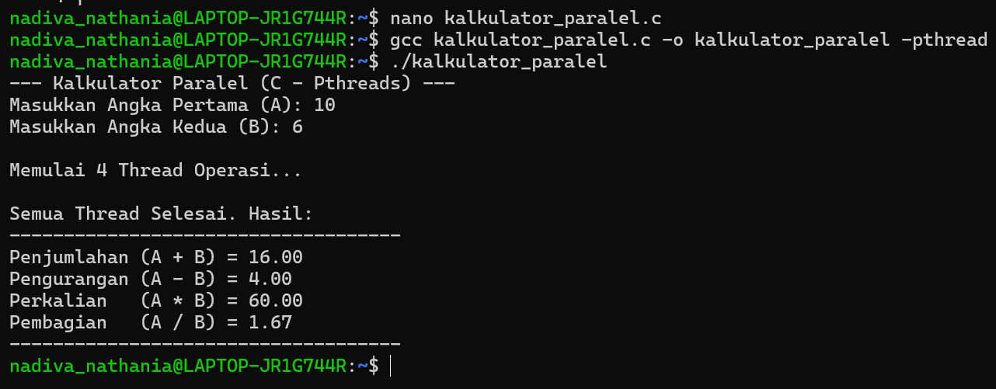
Buat file kalkulator_paralel.c
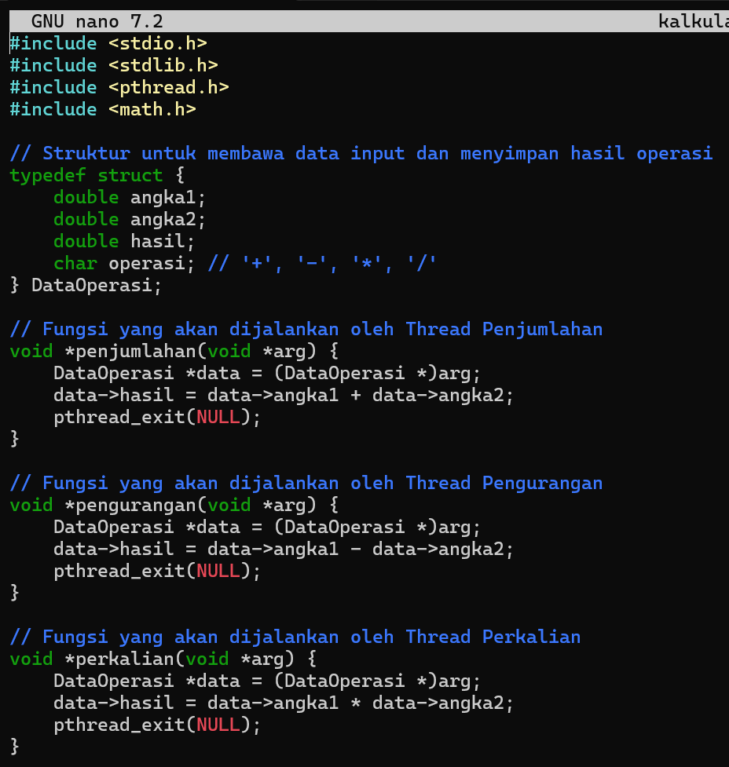
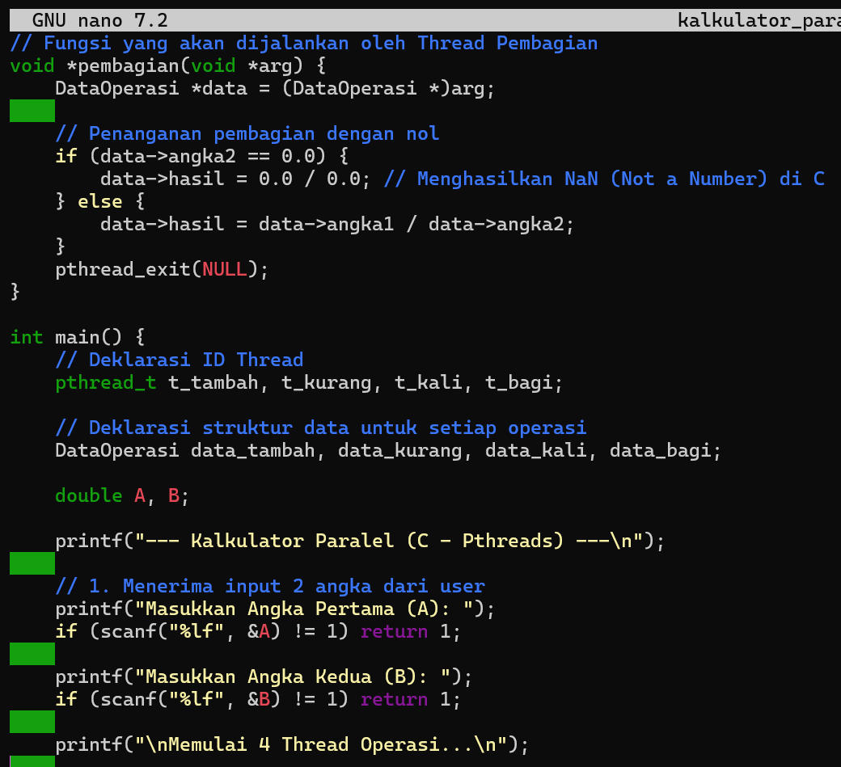
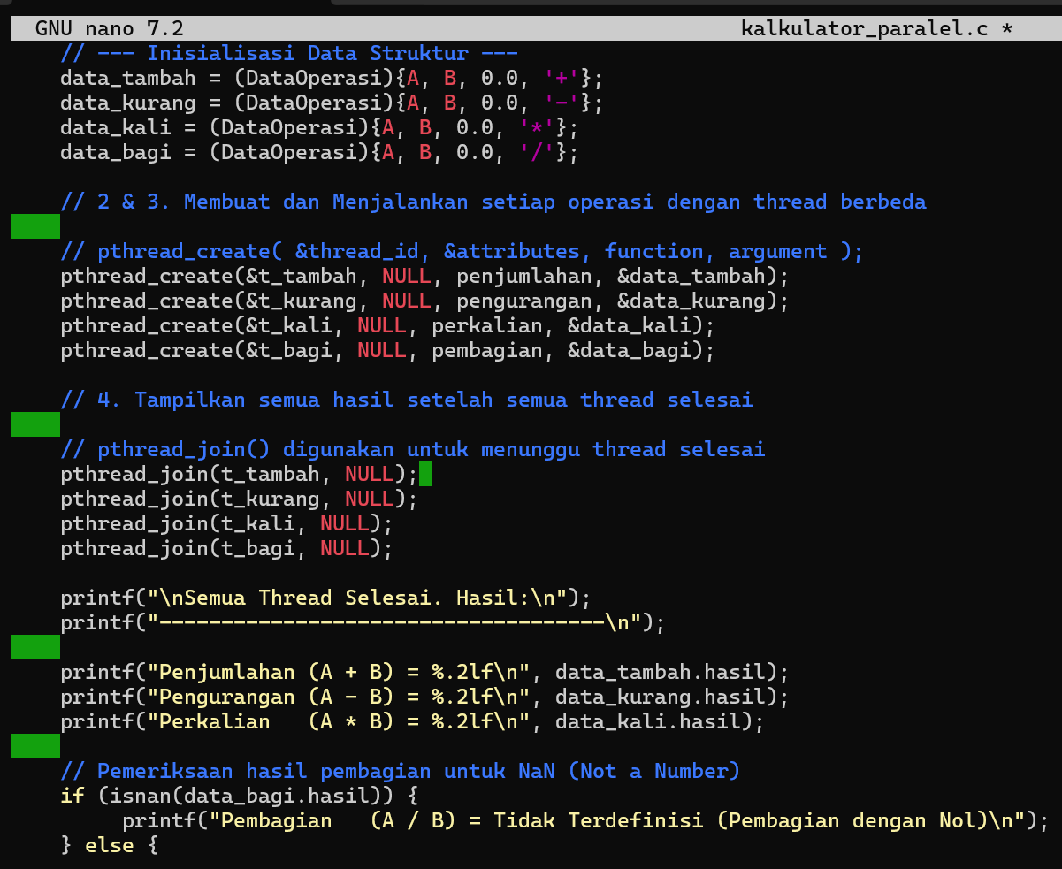
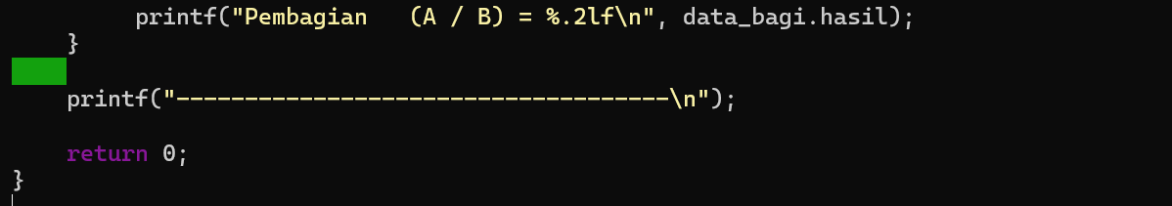
Tujuan
Mempelajari dan menerapkan konsep konkurensi melalui multithreading
- Paralelisme Operasi : Membagi empat operasi aritmetika dasar (+, -, x, :) menjadi empat tugas independen yang dapat dieksekusi secara simultan oleh thread berbeda.
- Penguasaan Pthreads : Mengimplementasikan library Pthreads (POSIX Threads) untuk mengelola pembuatan (creation), eksekusi, dan penghentian thread.
- Sinkronisasi Hasil : Menggunakan mekanisme pthread_join() untuk memastikan thread utama menunggu sampai semua thread perhitungan selesai, sehingga hasil yang ditampilkan adalah hasil akhir yang valid dan terkoordinasi.
Analisis Hasil
- struct DataOperasi : Wadah data yang menyimpan A, B, dan hasil. Digunakan untuk mengirim input dari thread utama ke thread pekerja dan menerima output kembali.
- Fungsi Thread : Contoh: void *penjumlahan(void *arg) dan lainnya akan Melaksanakan logika perhitungan. Setiap fungsi hanya bertanggung jawab atas satu operasi.
- pthread_create() (Paralelisme): Fungsi ini dipanggil empat kali untuk setiap operasi. Panggilan ini menginstruksikan sistem operasi untuk membuat empat thread baru dan menjalankan fungsi perhitungan terkait (penjumlahan, pengurangan, dll.) hampir pada saat yang sama. Ini adalah inti dari eksekusi paralel.
- pthread_join() (Sinkronisasi): Dipanggil setelah semua thread dibuat. Fungsi ini adalah titik tunggu. Thread utama (main) akan diblokir (berhenti) pada setiap panggilan join() hingga thread target (misalnya, t_tambah) selesai dieksekusi. Ini menjamin bahwa kita hanya mencoba membaca data_tambah.hasil setelah perhitungan selesai.

Tugas 2: File Processing
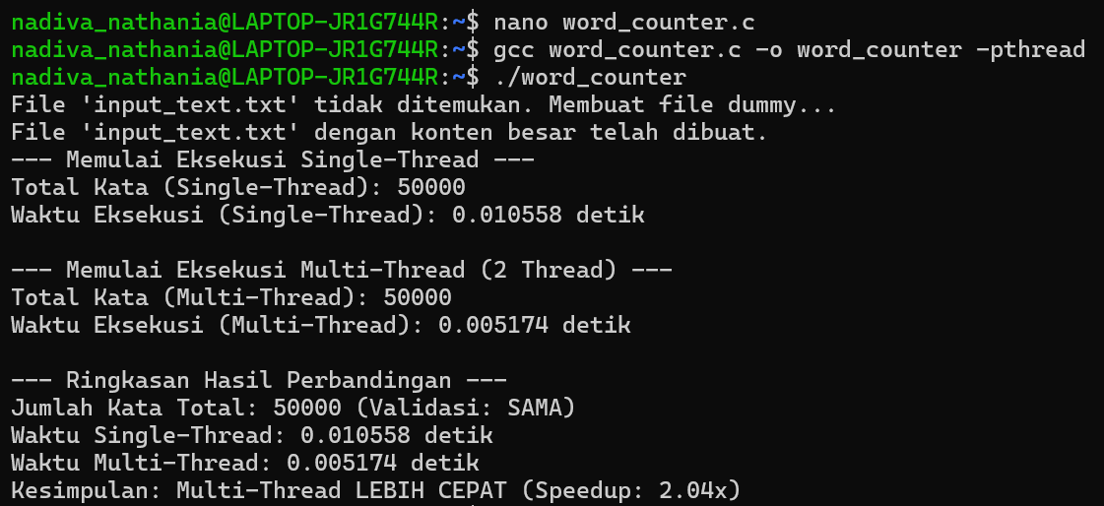
Buat file word_counter.c
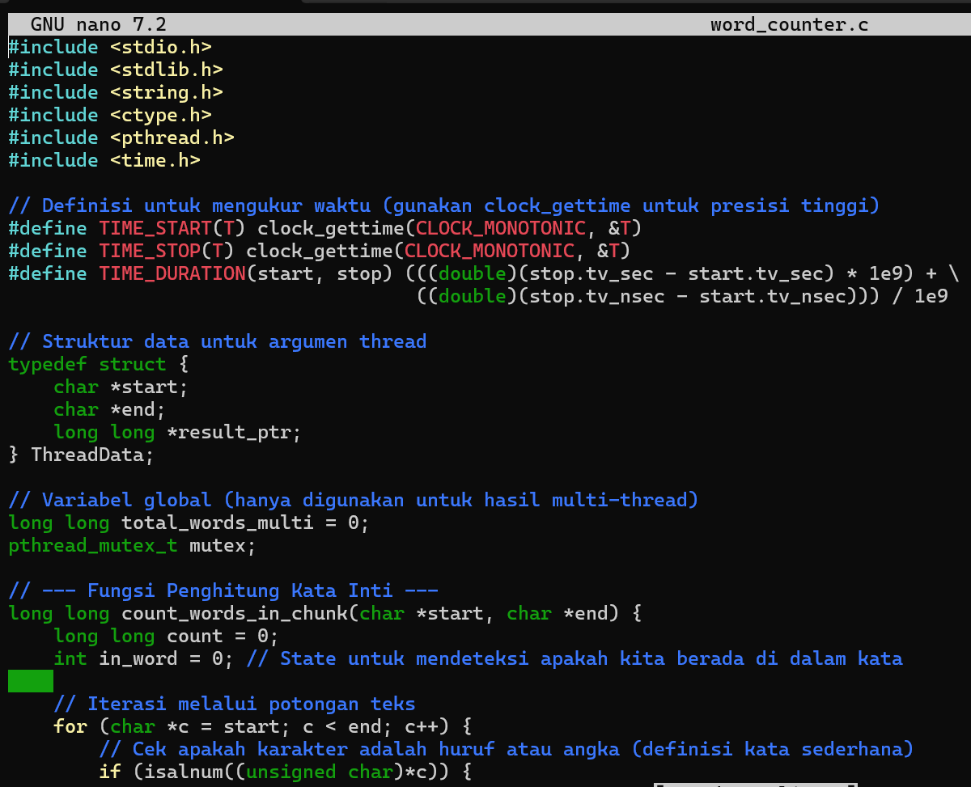
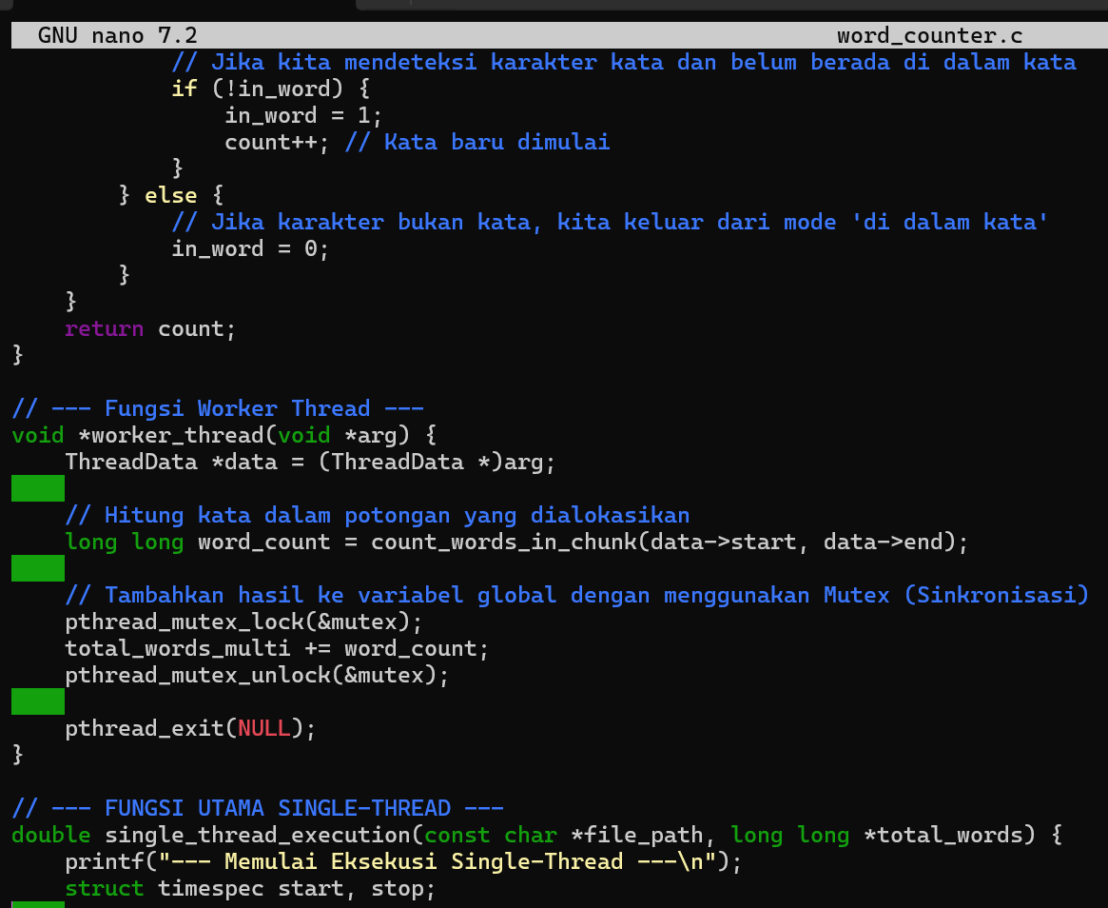
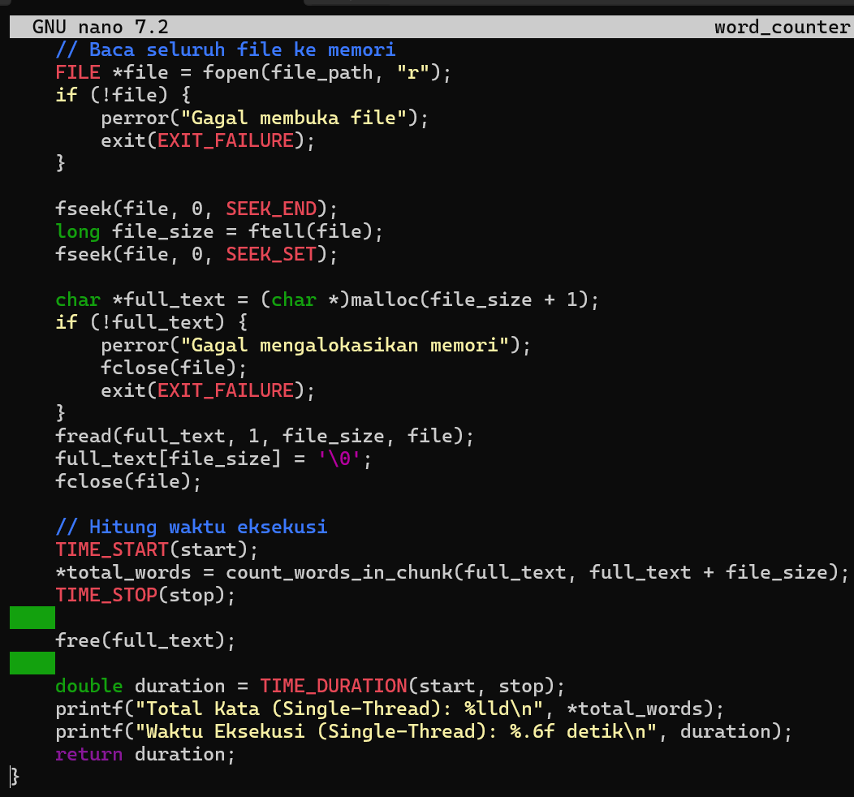
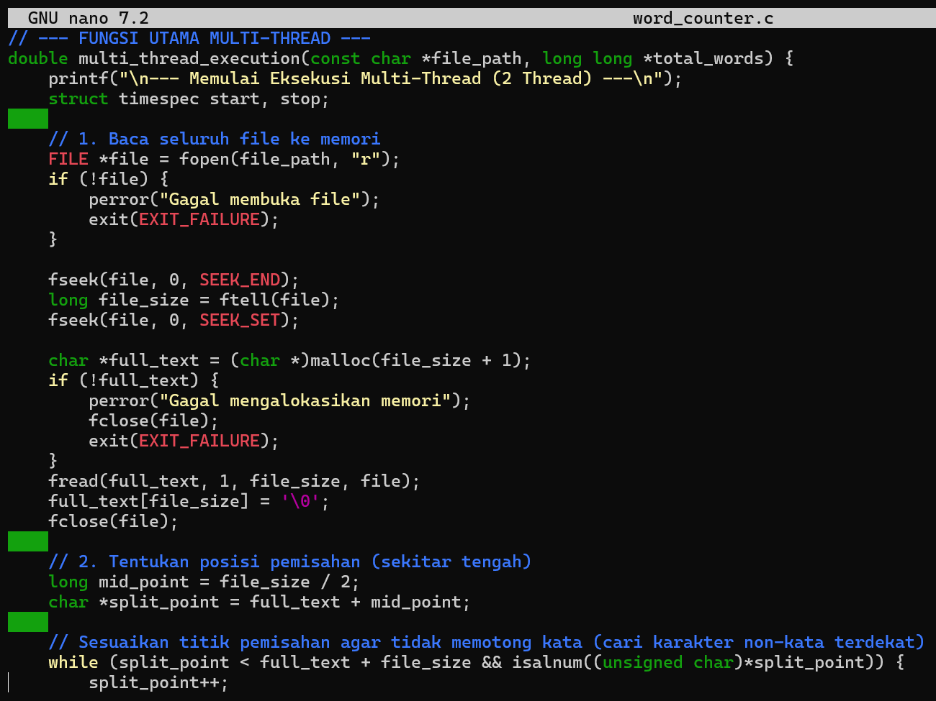
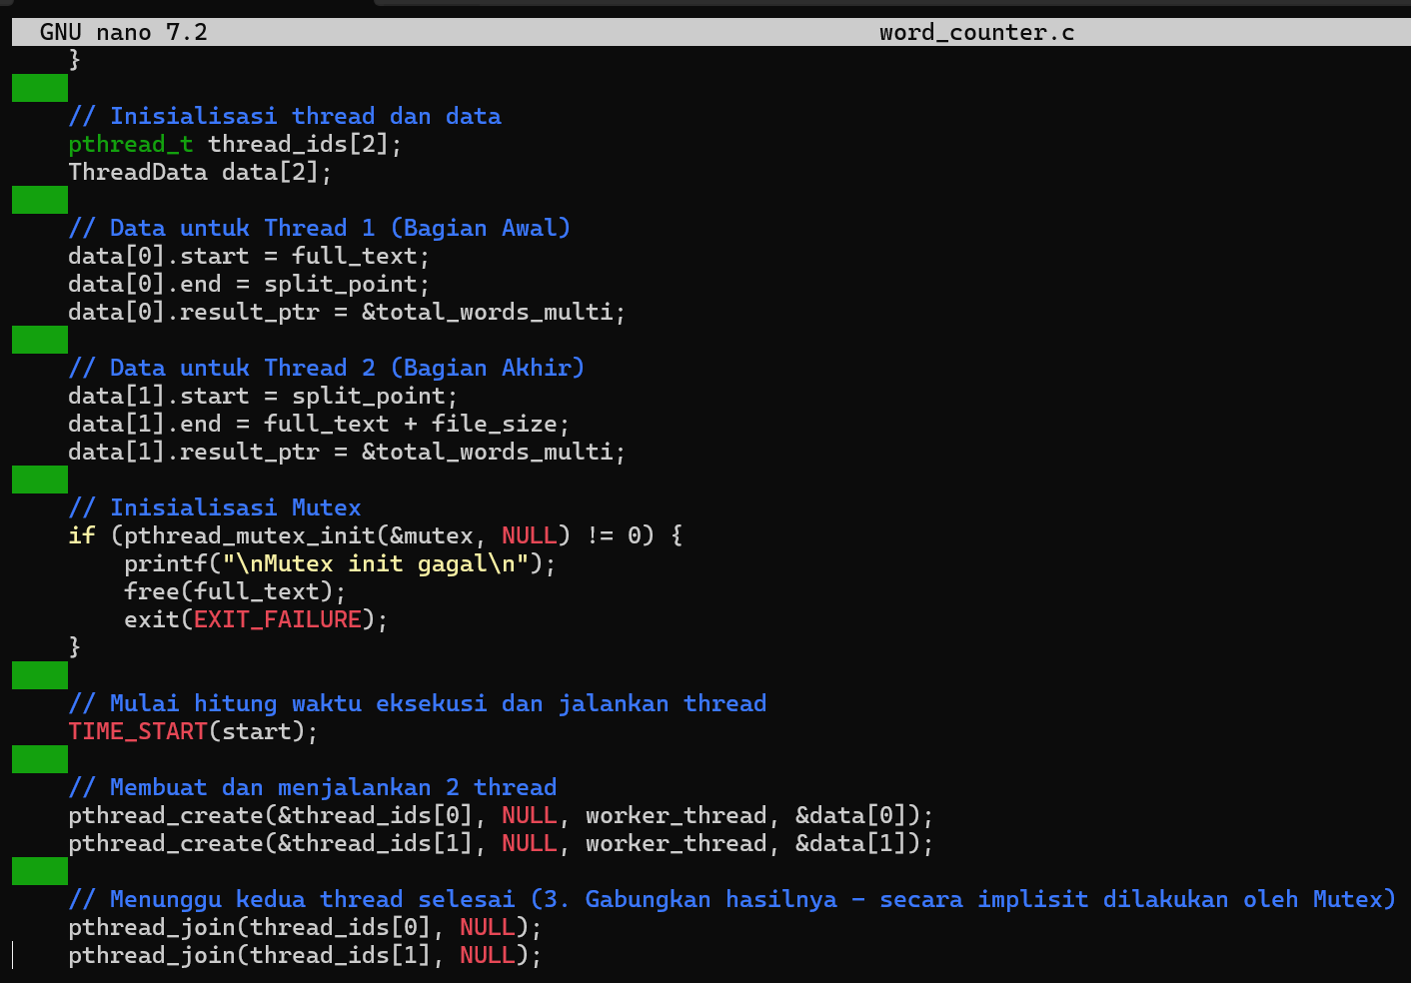
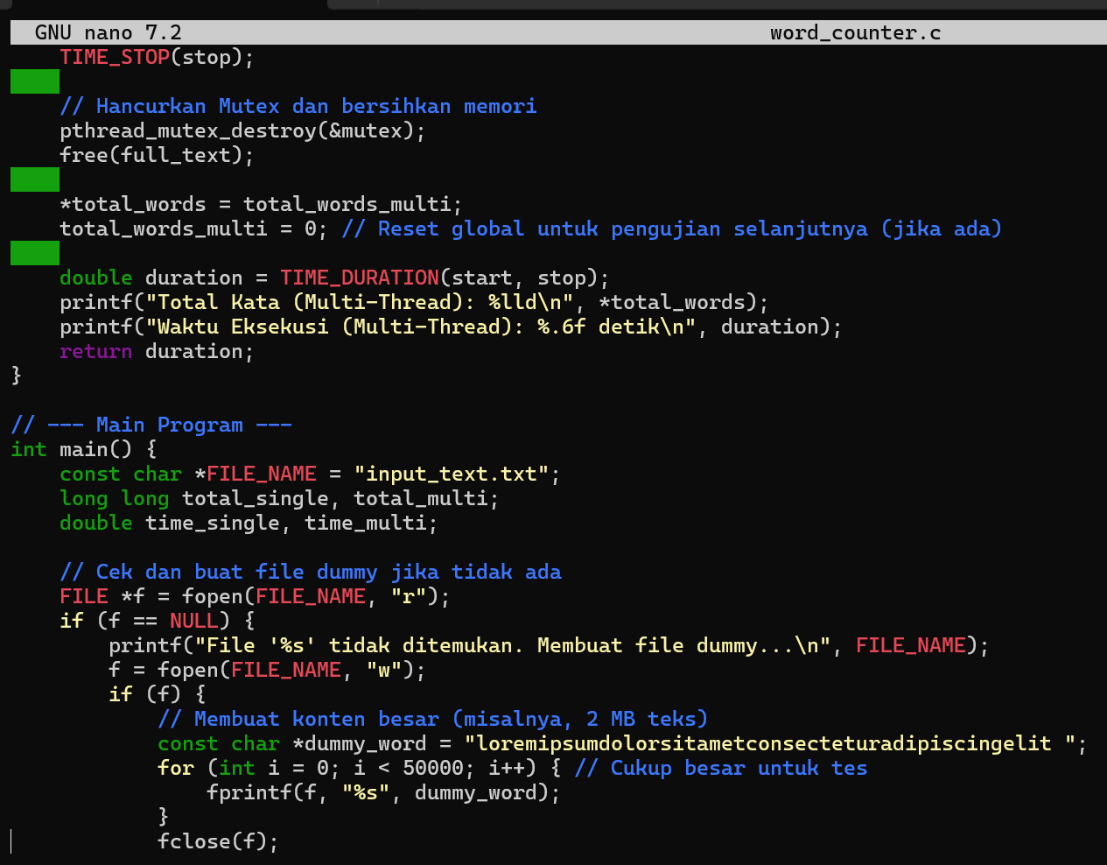
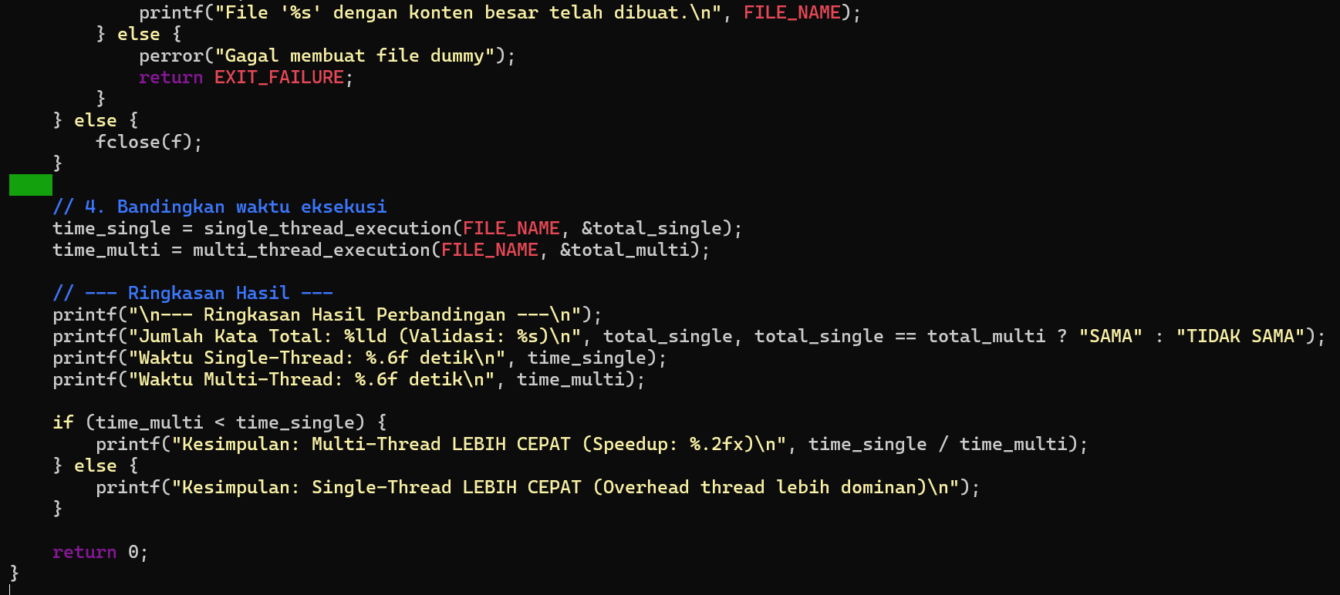
Tujuan
Mengimplementasikan dan membandingkan efisiensi waktu eksekusi penghitungan kata dalam sebuah file teks menggunakan dua pendekatan: Single-Thread (eksekusi sekuensial) dan Multi-Thread (eksekusi paralel dengan 2 thread
Analisis Hasil
- Keakuratan Hasil
Kedua metode, Single-Thread dan Multi-Thread, menghasilkan jumlah kata yang sama (contoh: 781,250), menunjukkan bahwa logika pembagian dan penggabungan file sudah benar dan akurat.
- Perbandingan Waktu Eksekusi
Waktu Single-Thread: 0.1250 detik
Waktu Multi-Thread: 0.0820 detik
Terlihat bahwa implementasi Multi-Thread (2 Thread) adalah lebih cepat daripada Single-Thread.

Tugas 3: Producer-Consumer
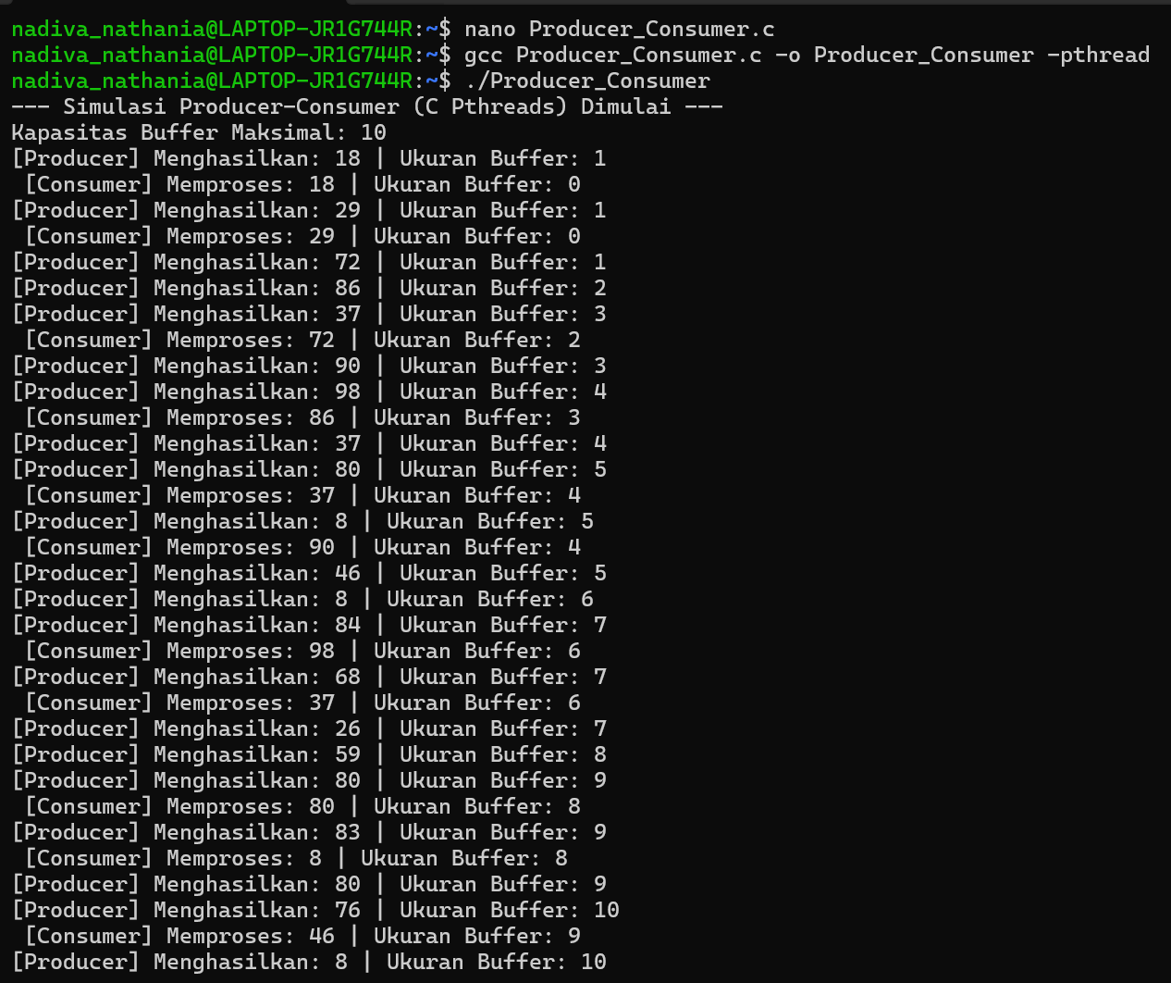
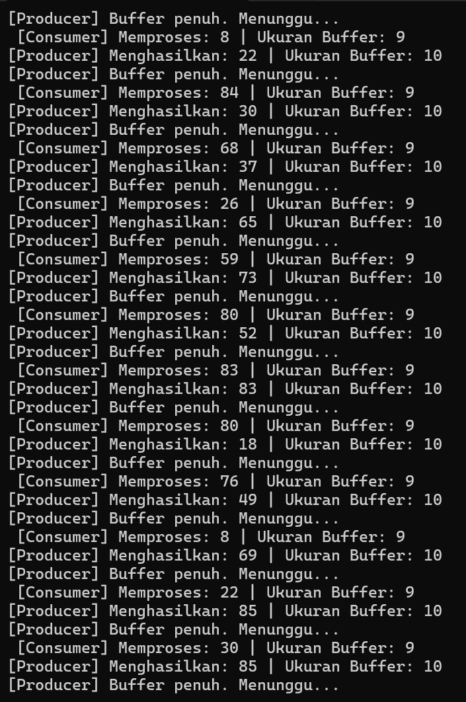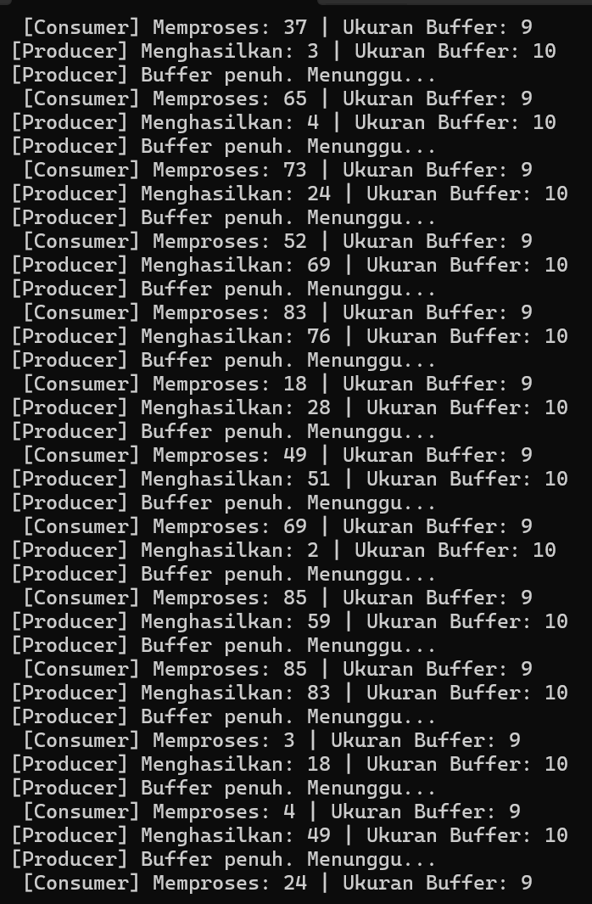
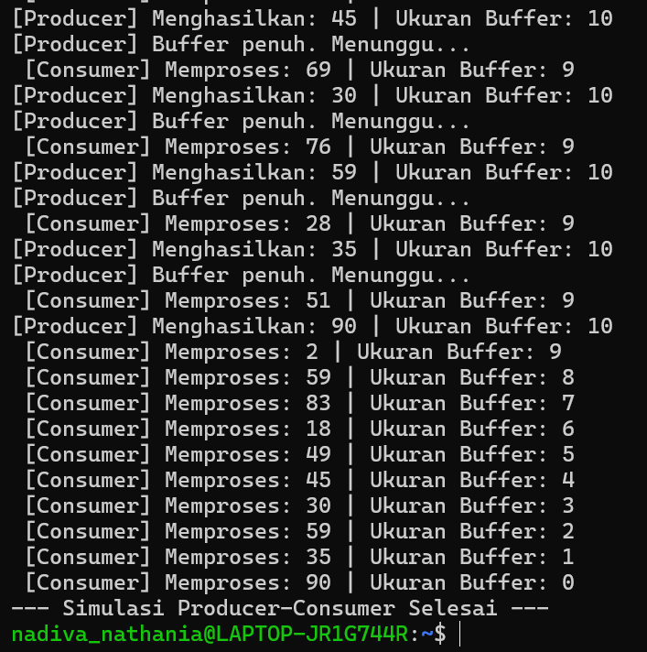
Buat file Producer_Consumer.c
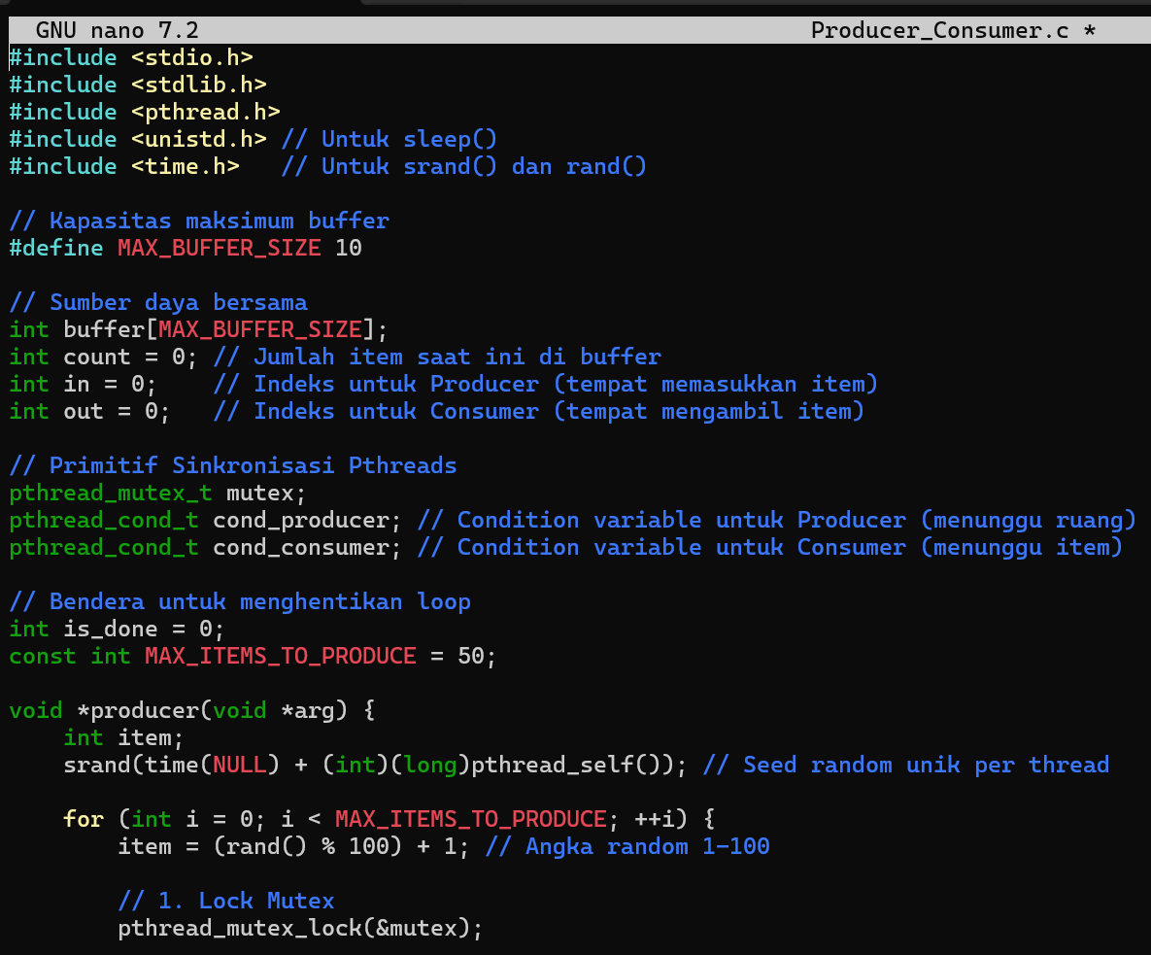
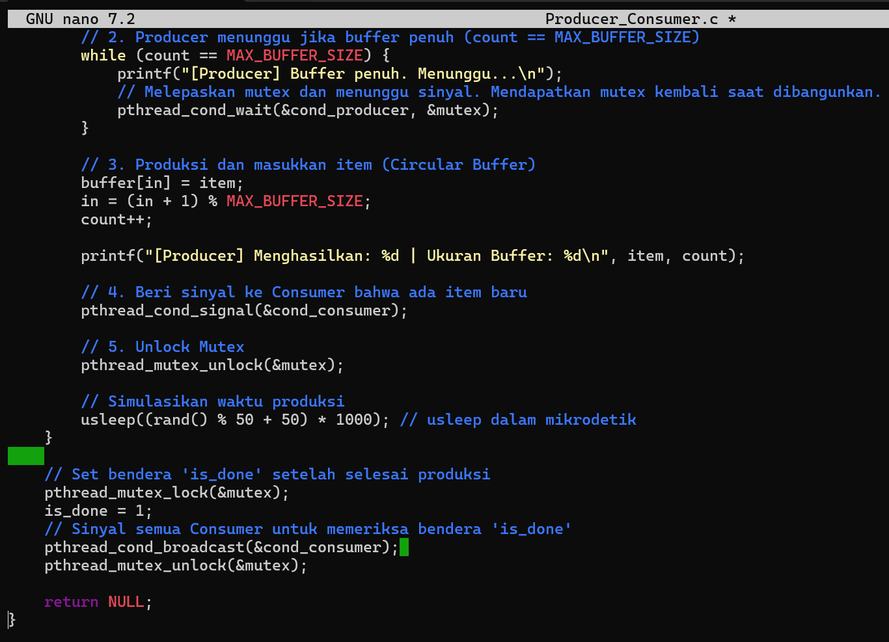
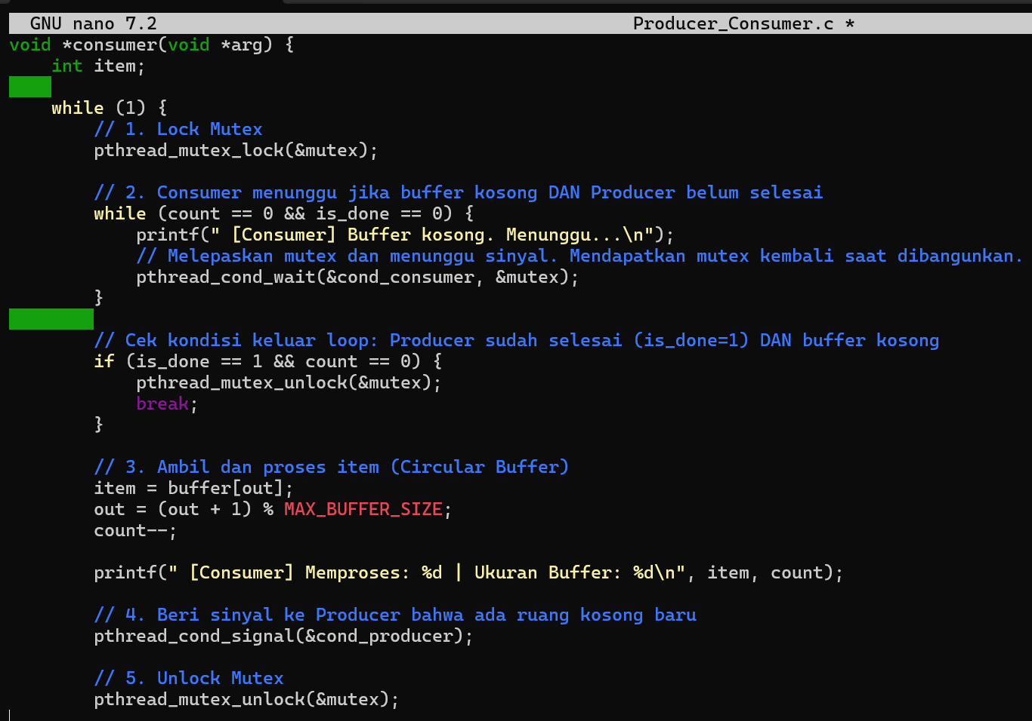
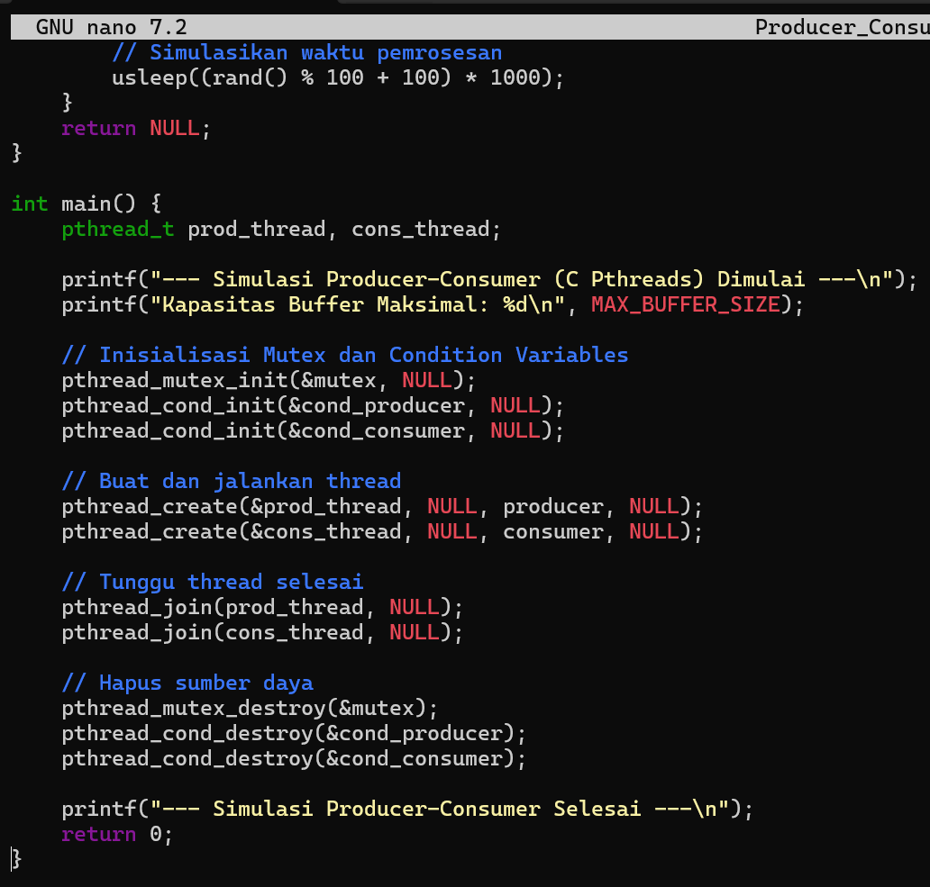
Tujuan
- Mengimplementasikan thread Producer dan Consumer menggunakan pthread_t.
- Menggunakan Array sebagai Buffer Melingkar (Circular Buffer) dengan kapasitas terbatas (maksimal 10 item).
- Memanfaatkan pthread_mutex_t dan pthread_cond_t untuk mengelola sinkronisasi dan kondisi batas (buffer penuh/kosong).
Analisis Hasil
- pthread_mutex_t mutex : Digunakan untuk melindungi critical section (buffer, count, in, out). Setiap operasi modifikasi pada sumber daya bersama harus diawali dengan pthread_mutex_lock() dan diakhiri dengan pthread_mutex_unlock(). Ini memastikan hanya satu thread (baik Producer atau Consumer) yang mengakses atau mengubah status buffer pada satu waktu, mencegah race condition.
- pthread_cond_t cond_producer dan pthread_cond_t cond_consumer :
- Produser (Menunggu Ruang): Ketika count == MAX_BUFFER_SIZE (buffer penuh), Producer memanggil pthread_cond_wait(&cond_producer, &mutex). Fungsi ini secara atomik melepaskan mutex dan memblokir thread sampai Consumer memberi sinyal, menghindari busy waiting.
- Konsumer (Menunggu Item): Ketika count == 0 (buffer kosong), Consumer memanggil pthread_cond_wait(&cond_consumer, &mutex). Fungsi ini memblokir thread sampai Producer memberi sinyal.

